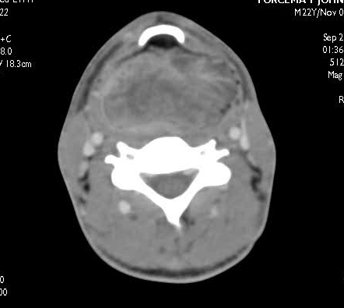

Figure1 : TDM avec injection de la région cervicale en coupe axiale. Volumineuse masse laryngée obstruant presque totalement la voie aérienne.

